หน่วยการเรียนรู้ที่ ๓ สร้างสุขด้วยพอเพียง
แผนการจัดการเรียนรู้ที่ ๖ เรื่อง การปฏิบัติตนตามหลักปรัชญา
ของเศรษฐกิจพอเพียง (๑)
ส ๑๓๒______หน้าที่พลเมือง ๓ กลุ่มสาระการเรียนรู้สังคมศึกษา ศาสนา และวัฒนธรรม

ชั้นประถมศึกษาปีที่ ๓ เวลา ๑ ชั่วโมง


ผลการเรียนรู้

- ปฏิบัติตนตามพระบรมราโชวาท หลักการทรงงาน และหลักปรัชญาของเศรษฐกิจพอเพียง (ข้อ ๕)
- ปฏิบัติตนเป็นผู้มีวินัยในตนเอง (ข้อ ๑๐)


สาระสำคัญ/ความคิดรวบยอด/หลักการ

การปฏิบัติตนตามพระบรมราโชวาทในเรื่องความซื่อสัตย์ เสียสละ หลักการทรงงานในเรื่อง
การมีส่วนร่วม ความเพียร และหลักปรัชญาของเศรษฐกิจพอเพียง ประชาชนทุกคนควรปฏิบัติตนด้วย
ความซาบซึ้งในพระราชกรณียกิจและน้อมนำแบบอย่างของพระราชจริยวัตร พระราชดำรัส หลักการทรงงาน ตลอดจนหลักปรัชญาของเศรษฐกิจพอเพียงมาใช้ในการดำเนินชีวิตและการงาน เพื่อความสุข ความเจริญของตนเอง สังคม และประเทศชาติ ตลอดจนเผยแพร่ให้เป็นที่ปรากฏแก่สังคม


สาระการเรียนรู้

๑. หลักปรัชญาของเศรษฐกิจพอเพียง
๒. การมีวินัยในตนเองด้านความซื่อสัตย์สุจริต ขยันหมั่นเพียร อดทน ใฝ่หาความรู้
ตั้งใจปฏิบัติหน้าที่ และยอมรับผลที่เกิดจากการกระทำของตนเอง


สมรรถนะสำคัญของผู้เรียน
ฐาน

- ความสามารถในการคิด
- การคิดวิเคราะห์
- การคิดสังเคราะห์
- การคิดประเมินค่า
- การคิดอย่างมีวิจารณญาณ
- การคิดสร้างสรรค์
- ความสามารถในการแก้ปัญหา


คุณลักษณะอันพึงประสงค์และค่านิยม
ฐาน

คุณลักษณะอันพึงประสงค์ | ค่านิยมหลักของคนไทย
- รักชาติ ศาสน์ กษัตริย์    - ซื่อสัตย์สุจริต    - มีวินัย    - ใฝ่เรียนรู้  - อยู่อย่างพอเพียง    - มุ่งมั่นในการทำงาน  - รักความเป็นไทย    - มีจิตสาธารณะ | - มีความรักชาติ ศาสนา พระมหากษัตริย์    - ซื่อสัตย์ เสียสละ อดทน    - กตัญญูต่อพ่อแม่ ผู้ปกครอง ครูบาอาจารย์  - ใฝ่หาความรู้ หมั่นศึกษาเล่าเรียน ทั้งทางตรง  และทางอ้อม  - รักษาวัฒนธรรมประเพณีไทยอันงดงาม  - มีศีลธรรม รักษาความสัตย์ หวังดีต่อผู้อื่น  เผื่อแผ่และแบ่งปัน  - เข้าใจ เรียนรู้การเป็นประชาธิปไตย อันมีพระมหากษัตริย์ทรงเป็นประมุข ที่ถูกต้อง  - มีระเบียบวินัย เคารพกฎหมาย ผู้น้อยรู้จัก การเคารพผู้ใหญ่  - มีสติรู้ตัว รู้คิด รู้ทำ รู้ปฏิบัติ ตามพระราชดำรัสของพระบาทสมเด็จพระเจ้าอยู่หัว    - รู้จักดำรงตนอยู่โดยใช้หลักปรัชญาของเศรษฐกิจพอเพียง    - มีความเข้มแข็งทั้งร่างกายและจิตใจ ไม่ยอมแพ้ต่ออำนาจฝ่ายต่ำหรือกิเลส มีความละอาย เกรงกลัวต่อบาปตามหลักของศาสนา  - คำนึงถึงผลประโยชน์ของส่วนรวมและของชาติมากกว่าผลประโยชน์ของตนเอง

ภาระงาน/ชิ้นงาน
ฐาน

(-)
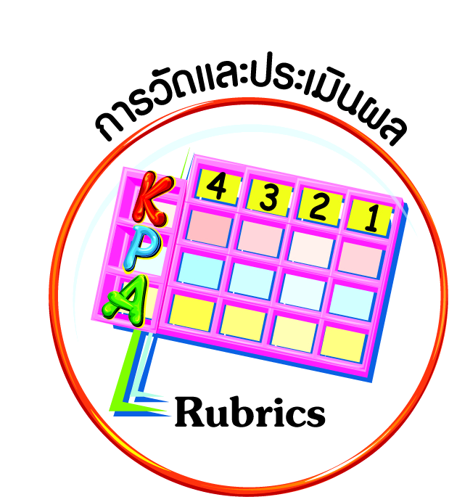
การวัดและประเมินผล
ฐาน

- แบบประเมินพฤติกรรมรายบุคคล
- การประเมินผลตามสภาพจริง (Rubrics)
- เกณฑ์การให้คะแนน (ระดับคะแนน-ระดับคุณภาพ)


การจัดกิจกรรมการเรียนรู้
ฐาน

๑. ครูสนทนาและเล่านิทานเรื่อง มดกับตั๊กแตน แล้วให้นักเรียนตอบคำถาม
นิทานเรื่อง มดกับตั๊กแตน


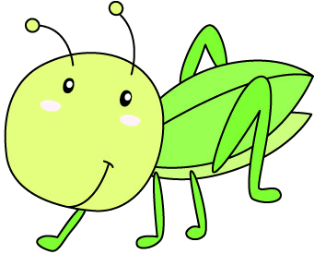
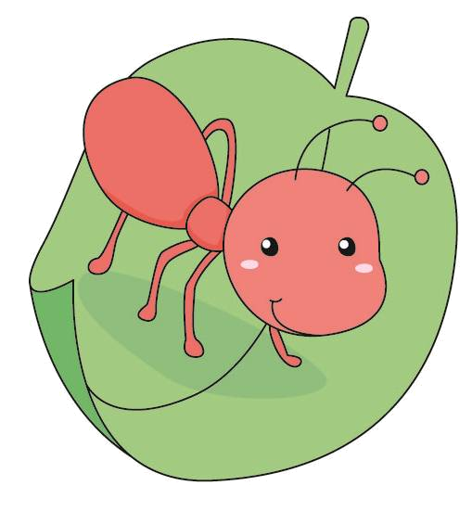

ตั๊กแตนตัวหนึ่งไม่ได้กินอาหารเลยมาหลายวันแล้ว มันเดินอย่างไร้เรี่ยวแรงจนถึงลานดิน
ใต้ต้นโอ๊กใหญ่ท่ามกลางลมหนาวที่โหมกระหน่ำ ตั๊กแตนเห็นพวกมดกำลังขนเมล็ดข้าวโพด
ออกจากรังเพื่อตากให้แห้ง มันจึงเดินไปหามดเพื่อขอกินเมล็ดข้าวโพดประทังชีวิต
แต่มดกลับถามว่า “ทำไมในฤดูร้อน ท่านไม่หาเสบียงอาหารกักตุนไว้เล่า”
ตั๊กแตนตอบว่า “ฉันเอาแต่ร้องเพลงและเที่ยวเล่นอยู่ละซี”
“ถ้าเช่นนั้น เจ้าก็ควรที่จะเต้นรำต่อไปก็แล้วกัน” มดตอบแล้วก็ขนเมล็ดข้าวโพดกลับเข้ารัง
เรียบเรียงจาก http://www.nithan.in.th

- เหตุการณ์นี้เกิดขึ้นในฤดูอะไร (ตัวอย่างคำตอบ ฤดูหนาว)
- ตั๊กแตนเห็นมดทำอะไร (ตัวอย่างคำตอบ ขนเมล็ดข้าวโพดออกจากรังเพื่อมาตากให้แห้ง)
- ทำไมตั๊กแตนไม่มีอาหารกิน (ตัวอย่างคำตอบ เพราะเอาแต่ร้องเพลง และเที่ยวเล่นในฤดูร้อน)
- ทำไมมดไม่แบ่งอาหารให้ตั๊กแตนกิน (ตัวอย่างคำตอบ เพราะต้องการสั่งสอนให้ตั๊กแตนรู้ถึงโทษของความเกียจคร้าน)
- นิทานเรื่องนี้สอนอะไร (ตัวอย่างคำตอบ ควรขยันทำมาหากิน เพื่อให้มีพอเพียงในยามยาก)
๒. นักเรียนร่วมกันสรุปข้อคิด คติสอนใจจากนิทานดังกล่าวและนำไปเป็นแนวทางในการดำเนินชีวิต
๓. ครูอธิบายเรื่องเศรษฐกิจพอเพียงให้นักเรียนได้เข้าใจโดยเฉพาะแนวทางหรือพระราชดำรัสของในหลวง พร้อมให้นักเรียนดูภาพประกอบ แล้วตอบคำถาม เช่น
- พระองค์ทรงมีพระราชดำรัสเรื่องอะไร (ตัวอย่างคำตอบ ความพอเพียง)
- พระองค์ทรงเปรียบเทียบความพอเพียงเหมือนอะไร (ตัวอย่างคำตอบ เหมือนรากฐานของชีวิต)
- นักเรียนได้ข้อคิดอย่างไรบ้าง (ตัวอย่างคำตอบ การดำเนินชีวิตด้วยความพอเพียงจะทำให้ชีวิตมีความมั่นคง)
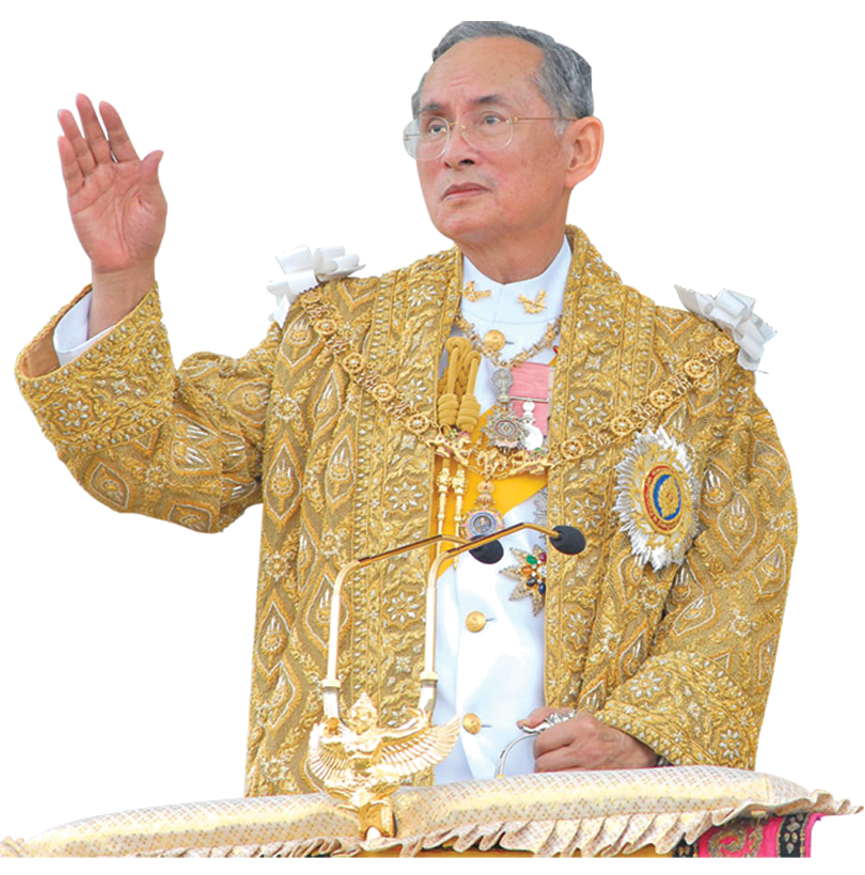
๔. ให้นักเรียนอ่านพระราชดำรัสของพระบาทสมเด็จพระเจ้าอยู่หัว แล้วพิจารณาว่าข้อความใดถูกต้อง

เศรษฐกิจพอเพียง
เป็นเสมือนรากฐานของชีวิต
รากฐานความมั่นคงของแผ่นดิน
เปรียบเสมือนเสาเข็ม
ที่ถูกตอกรองรับบ้านเรือนตัวอาคารไว้นั่นเอง
สิ่งก่อสร้างจะมั่นคงได้ก็อยู่ที่เสาเข็ม
แต่คนส่วนมากมองไม่เห็นเสาเข็ม
และลืมเสาเข็มเสียด้วยซ้ำไป
พระราชดำรัสพระบาทสมเด็จพระเจ้าอยู่หัว
จากวารสารชัยพัฒนา ประจำเดือนสิงหาคม ๒๕๔๒

พระบาทสมเด็จพระเจ้าอยู่หัวมีพระราชดำรัสเรื่องอะไร
ความมั่นคงของแผ่นดินเศรษฐกิจพอเพียง
๔.๑
สิ่งใดทำให้ชีวิตมีความมั่นคง
ความพอเพียงเสาเข็ม
๔.๒
ข้อคิดที่ได้จากพระราชดำรัสตรงกับข้อใด
การดำเนินชีวิตด้วยความพอเพียงจะทำให้ชีวิตมีความมั่นคง
การดำเนินชีวิตด้วยความพอเพียงจะทำให้บ้านเรือนมั่นคง

๔.๓




๕. ครูเชื่อมโยงแนวทางเศรษฐกิจพอเพียงกับเหตุการณ์ในชีวิตประจำวันของนักเรียน เพื่อให้นักเรียนได้มีแนวทางปฏิบัติ เช่น การใช้จ่ายเงิน การออมเงิน การซื้อของที่จำเป็น


การจัดบรรยากาศเชิงบวก
ฐาน

ให้นักเรียนมีโอกาสได้เห็นแบบอย่างที่ดี ได้เรียนรู้การประพฤติปฏิบัติที่ถูกต้องดีงาม ร่วมกัน
แสดงความคิด ความรู้สึก แลกเปลี่ยนประสบการณ์เพื่อขยายการเรียนรู้ สามารถศึกษาจากสื่อและแหล่งเรียนรู้ที่หลากหลาย ครูเป็นผู้แนะนำแนวทางที่ถูกต้อง


สื่อการเรียนรู้และแหล่งการเรียนรู้
ฐาน

- นิทาน
- ภาพ


ข้อเสนอแนะของผู้บริหารสถานศึกษา

______________________________________________________________________________
______________________________________________________________________________
______________________________________________________________________________
______________________________________________________________________________
______________________________________________________________________________
______________________________________________________________________________
______________________________________________________________________________
______________________________________________________________________________
______________________________________________________________________________
______________________________________________________________________________
______________________________________________________________________________
______________________________________________________________________________
______________________________________________________________________________
______________________________________________________________________________
______________________________________________________________________________
______________________________________________________________________________
______________________________________________________________________________
______________________________________________________________________________
______________________________________________________________________________
______________________________________________________________________________
______________________________________________________________________________
______________________________________________________________________________
______________________________________________________________________________
______________________________________________________________________________

ลงชื่อ_________________________ (ผู้บริหารสถานศึกษา)
(_________________________)
________/________/________
บันทึกหลังการสอน

ผลการจัดการเรียนการสอน
]
______________________________________________________________________________
______________________________________________________________________________
______________________________________________________________________________
______________________________________________________________________________
______________________________________________________________________________
______________________________________________________________________________

ปัญหา / อุปสรรค
]

______________________________________________________________________________
______________________________________________________________________________
______________________________________________________________________________
______________________________________________________________________________
______________________________________________________________________________
______________________________________________________________________________

แนวทางแก้ไข
]

______________________________________________________________________________
______________________________________________________________________________
______________________________________________________________________________
______________________________________________________________________________
______________________________________________________________________________
______________________________________________________________________________

ลงชื่อ_____________________________ (ผู้บันทึก)
(____________________________)
_________/__________/________

